Страница с капчей
Страница с капчей представляет из себя форму с генерирующимся изображением для проверки, кем является пользователь: человеком или компьютером.
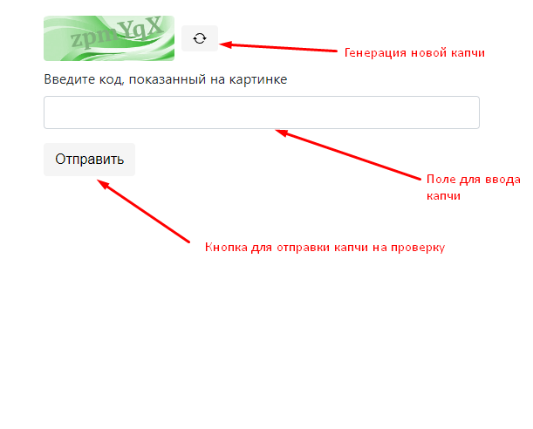
Чтобы пользователь прошел проверку, ему нужно ввести код с картинки и нажать кнопку "Отправить", после чего он будет перемещен на защищаемый сайт.
Для детальной настройки клиента нужно перейти в графический интерфейс DPIUI2

